Муниципальное казенное дошкольное образовательное учреждение – детский сад №3 «Радуга» общеразвивающего вида с приоритетным осуществлением деятельности по социально-личностному развитию детей закрытого административно-территориального образования поселок Солнечный Красноярского края

Конспект непосредственно образовательной деятельности на тему: Весна

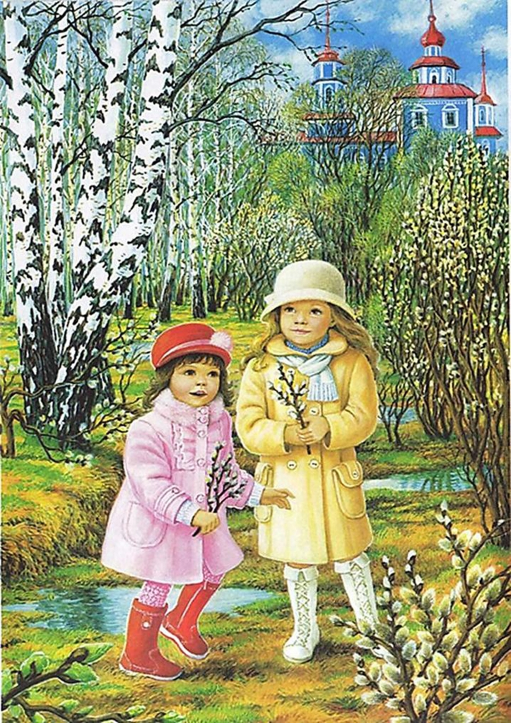

Воспитатель: Ковалева Нина Николаевна

2016 уч.год

Конспект интегрированного занятия во второй младшей группе «Весна идет, весне дорогу!»

Программное содержание:
1. Познакомить детей с характерными признаками весны; учить узнавать простейшие причинно следственные связи; развивать зрительное восприятие, слуховое и зрительное внимание, мелкую моторику, активизировать качественный словарь.
2. Развивать логическое мышление, физиологическое дыхание; умение проводить прямые линии в разных направлениях.
3. Закладывать основы экологического воспитания; воспитывать бережное отношение к природе, гуманные проявления в поведении и деятельности в природе.
4. Активизировать словарь за счет слов: имен существительных (март, апрель, май, проталина, оттепель, ручей, сосулька, лучи, капель, подснежник, почка…); имен прилагательных (ранняя, долгожданная, яркое, …); глаголов (журчит, тает, набухает, припекает…); учить отвечать на вопросы полными ответами, использовать доказательную речь.

Ход занятия:
В: Ребята, отгадайте загадку, и вы узнаете, какому времени года будет посвящено сегодняшнее занятие.
Приходит с добром,
Веет теплом,
Светом солнечным красна,
А зовут ее …
(весна)
Вы рады весне? Мы долго ждали весну, значит, какая весна? (Долгожданная). Какое настроение возникает у вас, когда вы говорите о весне? (Веселое, хорошее, задорное, прекрасное …). Давайте найдем наше настроение и вспомним, какое еще бывает настроение.

Дидактическое упражнение «Найди настроение. Покажи настроение»
(С использованием пиктограмм)

Речевое упражнение «Какой? Какая? Какое?»
Можно сказать - весеннее настроение? А солнце весной какое? (Весеннее). А лужи весной какие? (Весенние). А небо весной какое? (Облако, ручьи, деревья, трава, проталинка, сосулька, дождь, день)
Давайте расскажем, что бывает весной. Свой ответ начинайте со слова «весной»...
Весной… ярко светит солнце.
Весной тает снег.
Весной появляются проталинки.
Весной появляются лужи.
Весной набухают почки
Весной прилетают птицы.
Весной появляются сосульки.
Весной бегут ручьи.
Весной просыпаются насекомые?
Весной появляются первые цветы: подснежники, мать-и-мачеха.
Весной появляется трава.
Весной идет дождь.
(Дети отвечают, воспитатель выставляет на мольберте картинки с приметами в две «дорожки»: ранняя, поздняя весна).
А какая весна у нас сейчас? (Ранняя)
В: Ребята, посмотрите, у меня получилось две дорожки, кто знает почему, я так распределила признаки весны?
Д: (ранняя и поздняя весна)
В: Весна имеет много запахов, хотите узнать, как пахнет весна? Давайте немного пофантазируем!

Упражнение на дыхание «Ах, как пахнет!»
(Предложить понюхать, как пахнут весной: воздух, трава, первые цветы – глубокий вдох, медленный выдох; принюхаться - несколько коротких вдохов, длинный выдох со словом «Ах!»)
В: У весны много ароматов, а еще она нам дарит тепло! Давайте и мы с вами подарим тепло нашим мамочкам, самым близким и родным людям. У вас на столах лежат листочки, а на них нарисованы желтые круги. Давайте мы с вами превратимся в волшебников, и эти кружочки превратим в яркое весеннее солнышко, которое подарим нашим мамам? Что нужно сделать для того чтоб наши солнышки стали яркими и теплыми?
Д: Дорисовать лучики!
В: Правильно! Какого цвета карандаши нам понадобятся?
Д: Желтого.
В: Конечно! Возьмите карандаши и дорисуйте лучики своему солнышку.
Д: (рисуют)

В: Весна приносит нам много сюрпризов, она очень загадочная. Давайте мы с вами попробуем отгадать некоторые загадки весны?
***
Виден в небе гриб, дракон,
И лошадка, даже слон:
То плывут издалека
В белых клочьях…
(Облака)
***
Что видим мы, взглянув в оконце?
Нам ярким светом светит…
(Солнце)

***
Стало хмуро за окном,
Дождик просится к нам в дом.
В доме сухо, а снаружи
Появились всюду...
(Лужи)
Ребята! Вы такие молодцы, все загадки отгадали. А давайте и мы с вами порадуем весну, и сделаем в группе свое солнышко, которое будет нам создавать тепло, уют и хорошее настроение?
Игра на развитие мелкой моторики: «Солнышко»
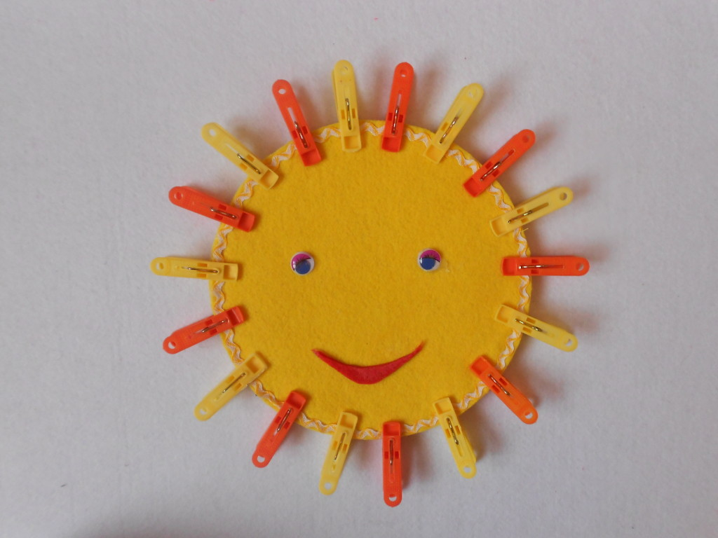
Какое красивое солнышко у нас получилось! Мне оно очень нравится, а Вам?
Но весна приносит еще и тучки! Вместо снега на землю падают капельки дождя, они поливают растения, питают их. А давайте мы сделаем и себе такие тучки? Я думаю, что иногда они нам тоже будут нужны…
Игра на развитие мелкой моторики: «Тучки»
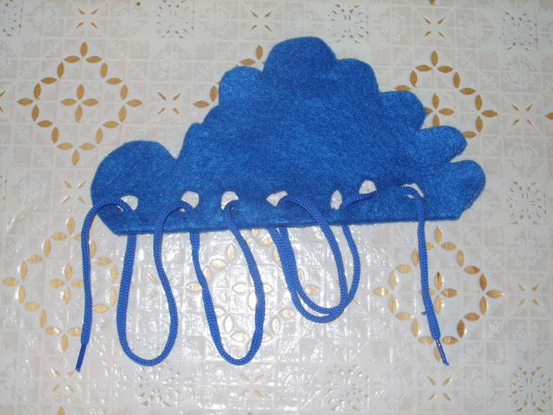
Вот какие замечательные тучки! А давайте мы с ними немного поиграем?
Подвижная игра «Солнышко и дождик»
В: Устали? Присаживайтесь за столы. Ребята, давайте вспомним в какие игры мы с вами играли зимой?
Д: - В снежки;
- Строили из снега башни;
- Катались на горке…
В: Правильно! Я сегодня хочу рассказать вам об одной интересной весенней забаве, называется она «Кораблики».
Сейчас я научу вас, как играть в такую игру.
(на стол ставится таз с водой, дети пускают бумажные кораблики, дуют, подгоняя их)
Ну, что ж, на этом наше занятие заканчивается, и я хочу передать вам всем весенний привет! Ведь весна не прощается с нами, ее следы мы будем замечать везде. Согласны?
На прощанье весна дарит вам свои маленькие солнышки.



